MỤC LỤC

**LỜI NÓI ĐẦU** 4

**CHƯƠNG 1 : MỞ ĐẦU** 5

1. Phân tích nhu cầu website 5

2. Tầm ảnh hưởng của website 5

3. Nghiên cứu tính khả thi của website 5

**CHƯƠNG 2 : KHẢO SÁT HỆ THỐNG 7**

1. Mục tiêu – Phạm vi đồ án 7

2. Mô tả hệ thống 7

o Hệ thống còn giúp cho những khách hàng cần và mong muốn sở hữu những bức tranh dân gian xưa tìm đến . 7

2.2. Nhiệm vụ cơ bản 7

o Giới thiệu thông tin về các làng nghề truyền thống làm tranh dân gian Việt Nam . 7

o Giới thiệu và bán các sản phẩm tranh dân gian . 7

o Hỗ trợ, tư vấn khách hàng cần đặt mua các loại tranh . 7

o Hỗ trợ tư vấn , tìm kiếm các sản phẩm tranh . 7

2.3. Khảo sát hiện trạng 7

2.3.1. Quản trị hệ thống 8

**CHƯƠNG 3 : PHÂN TÍCH HỆ THỐNG** 9

3.1. Phân tích hệ thống về mặt chức năng 9

3.1.1. Sơ đồ phân giã chức năng 9

3.1.2.Sơ đồ luồng dữ liệu 11

3.1.3. Đặc tả chức năng chi tiết 18

3.2. Phân tích hệ thống về mặt dữ liệu 26

1. Xây dựng mô hình thực thể kết hợp ( ERD – Entity Relationship Diagram) 26

2. Xây dựng mô hình quan hệ dữ liệu 31

2.1. Chuyển từ ERD sang mô hình quan hệ 31

2.2. Mô hình quan hệ dữ liệu 33

2.3. Đặc tả bảng dữ liệu 34

**CHƯƠNG 4: THIẾT KẾ HỆ THỐNG 40**

I. Thiết kế giao diện 40

1. Thiết kế giao diện người dùng 40

2. Giao diện trang quản trị 45

**CHƯƠNG 5 : CÀI ĐẶT HỆ THỐNG** 50

5.1. Cài đặt XAMPP : 50

5.2. Chèn cơ sở dữ liệu : 52

5.3. Chạy hệ thống : 53

KẾT LUẬN 54

TÀI LIỆU THAM KHẢO 55

# LỜI NÓI ĐẦU

Với sự phát triển nhảy vọt của công nghệ thông tin hiện nay, Internet ngày càng giữ vai trò quan trọng trong các lĩnh vực khoa học kĩ thuật và đời sống. Dĩ nhiên các bạn đã được nghe nói nhiều về Internet, nói một cách đơn giản, Internet là một tập hợp máy tính nối kết với nhau, là một mạng máy tính toàn cầu mà bất kì ai cũng có thể kết nối bằng máy PC của họ. Với mạng Internet, tin học thật sự tạo nên một cuộc cách mạng trao đổi thông tin trong mọi lĩnh vực văn hóa, xã hội, chính trị, kinh tế...

Vì thấy sự cần thiết phải dùng thương mại điện tử để hỗ trợ giới thiệu làng nghề và quảng bá đến bạn hàng trên mọi miền đất nước được nhanh chóng nên mong muốn sưu tầm những bài báo hay những bài viết về làng nghề, viết về các sản phẩm truyền thống làng nghề, các bài viết giới thiệu cơ sở sản xuất của làng nghề và các hình ảnh về sản phẩm làng nghề.

Với lí do đó, được sự hướng dẫn và giúp đỡ của cô giáo **Đỗ Mai Hường**, em đã chọn đề tài: “**Xây dựng website tranh dân gian Việt Nam**” làm đề tài cho đồ án tốt nghiệp của mình.

Tuy nhiên mặc dù đã nỗ lực hết sức mình nhưng chắc rằng đồ án khó tránh khỏi thiếu sót. Em rất mong nhận được sự thông cảm, những lời góp ý và chỉ bảo tận tình của quý Thầy Cô và các bạn.

*Sinh viên thực hiện*

**Ngô Hồng Quân**

# CHƯƠNG 1 : MỞ ĐẦU

## Phân tích nhu cầu website

* Trong thời đại công nghệ thông tin như hiện nay, khi mà Internet trở nên thân quen và dần trở thành một công cụ không thể thiếu trong cuộc sống thì lợi ích của website đối với việc quảng bá sản phẩm và thương hiệu của một công ty thật là to lớn.
* Tùy từng lĩnh vực kinh doanh của từng doanh nghiệp mà website mang lại những lợi ích khác nhau. Trang web trở thành một cửa ngõ để doanh nghiệp tiếp thị sản phẩm của mình đến khách hàng khắp nơi trên toàn thế giới.

## Tầm ảnh hưởng của website

* Website là nơi doanh nghiệp và khách hàng gặp nhau. Khi họ truy cập vào website của bạn và tìm thấy những thông tin về sản phẩm của bạn cung cấp, khi đó, website trở thành một kênh tư vấn khách hàng trực tuyến hữu hiệu.
* Website là một phương tiện để giới thiệu doanh nghiệp, quảng bá, marketing và PR.

## Nghiên cứu tính khả thi của website

* Khả thi về tổ chức :
* Giúp cơ hội kinh doanh mở rộng : Cơ hội quảng bá không giới hạn, công việc kinh doanh mở cửa 24h/1ngày. Website của bạn chính là một văn phòng giao dịch kinh doanh toàn cầu luôn mở cửa 24h/ngày, 7 ngày/tuần và 365 ngày/năm. Bất kỳ ai, dù ở đâu đều có thể ghé thăm văn phòng của bạn.
* Giảm tối thiểu thời gian quản lý.
* Khả thi về kinh tế :
* Hãy tưởng tượng, thay vì phải gửi Catalogue bằng giấy hoặc đĩa CDROM cho khách hàng, Bạn có thể mời khách hàng đến thăm website của mình với những thông tin còn cặn kẽ và đầy đủ hơn ở Catalogue.
* Bạn chẳng phải trả lương cho ai cả, mọi thứ ở văn phòng giao dịch toàn cầu của bạn đều được thực hiện một cách chính xác và hoàn toàn tự động. Chi phí để có được một website thật là quá nhỏ bé so với những chi phí mà bạn bỏ ra để quảng bá các hoạt động của bạn bằng những phương tiện truyền thống.
* Khả thi về kỹ thuật :
* Sử dụng ngôn ngữ PHP/MYSQL thiết kế website , ngôn ngữ dễ sử dụng và được rất nhiều các công ty lớn trên thế giới sử dụng như : **Yahoo Facebook, Wikipedia, Joomla, Wordpress…**Còn ở Việt Nam là Nhacso.net, Zingme, Vnexpress,…
* PHP mang tầm vóc của Open Source nên thư viện của chúng rất phong phú đa dạng. Có nhiều thư viện được các cộng đồng cung cấp hoàn toàn miễn phí, giải quyết hầu hết các vấn đề gặp phải khi lập trình web.Với thư viện code phong phú, các framework đa dạng giúp chúng ta dễ dàng nghiên cứu học tập, cũng như lựa chọn một “sản phẩm” phù hợp để triển khai ứng dụng. Đây cũng là nguyên nhân chủ yếu khiến PHP ngày càng phát triển mạnh mẽ và được đa số lập trình viên tin dùng.

# CHƯƠNG 2 : KHẢO SÁT HỆ THỐNG

## Mục tiêu – Phạm vi đồ án

* 1. **Mục tiêu**
* Nội dung hấp dẫn, đầy đủ, phù hợp với mọi đối tượng sử dụng .
* Được sắp xếp, bố cục một cách hợp lý, tạo điều kiện cho người đọc dễ định hướng trong website .
* Hình thức đẹp phù hợp với chủ đề, nội dung, thân thiện với người dùng .
  1. **Phạm vi đồ án**
* Phạm vi thực hiện đồ án dựa trên những kiến thức thu được từ những môn học trong quá trình học tập tại trường và tham khảo thêm một số tài liệu bên ngoài để bổ sung thêm kiến thức nhằm hoàn thiện đồ án tốt hơn, đáp ứng được mục tiêu đồ án.
* Ứng dụng này khi phát triển hoàn chỉnh sẽ tăng hiệu quả kinh doanh, giảm tri phí quảng cáo, giúp tuyên truyền dễ dàng hơn .

## Mô tả hệ thống

* 1. **Mô tả hệ thống**
* Hệ thống Website tranh dân gian Việt Nam là một hệ thống nhằm giới thiệu và quảng bá 1 trong những nghề truyền thống của dân tộc ta . Giúp cho những người yêu thích tranh hay yêu thích 1 nét đẹp văn hóa dân gian tìm đến .
* Hệ thống còn giúp cho những khách hàng cần và mong muốn sở hữu những bức tranh dân gian xưa tìm đến .
  1. **Nhiệm vụ cơ bản**
* Giới thiệu thông tin về các làng nghề truyền thống làm tranh dân gian Việt Nam .
* Giới thiệu và bán các sản phẩm tranh dân gian .
* Hỗ trợ, tư vấn khách hàng cần đặt mua các loại tranh .
* Hỗ trợ tư vấn , tìm kiếm các sản phẩm tranh .
  1. **Khảo sát hiện trạng**

**Các chức năng :**

* Quản trị hệ thống : Thêm , sửa, xóa danh sách quản trị viên .
* Quản lý tin tức : thêm, sửa , xóa tin tức và danh mục tin .
* Quản lý sản phẩm : thêm, sửa , xóa sản phẩm và danh mục sản phẩm .
* Quản lý banner : thêm, sửa , xóa banner quảng cáo .
* Quản lý đơn đặt hàng : xem , xóa đơn hàng đã xử lý.
* Quản lý khách hàng : xem, xóa khách hàng .
* Quản lý thông tin liên hệ : xem, xóa thông tin liên hệ đã xử lý .
  + 1. **Quản trị hệ thống**
* Khi quản trị viên muốn thêm người quản lý website (đăng tin, đăng sản phẩm,…) quản trị viên sẽ thêm admin vào trong dữ liệu .
* Vào Hệ thống => Quản lý admin => Thêm admin
  + 1. **Quản lý tin tức**
* Đăng nhập vào hệ thống quản trị .
* Vào Quản trị nội dung => Danh sách tin tức => Thêm tin : Cách thêm tin tức .
* Vào Quản trị nội dung => Danh mục tin tức => Thêm danh mục mới : Cách thêm danh mục tin tức .
  + 1. **Quản lý sản phẩm**
* Đăng nhập vào hệ thống quản trị .
* Vào Sản phẩm => Danh sách sản phẩm => Thêm sản phẩm : Cách thêm sản phẩm.
* Vào Sản phẩm => Danh mục sản phẩm => Thêm danh mục mới : Cách thêm danh mục sản phẩm.
  + 1. **Quản lý banner**
* Đăng nhập vào hệ thống quản trị .
* Vào Marketing => Danh sách banner => Thêm banner: Cách thêm banner.
* Vào Marketing => Danh sách banner => Quản lý vị trí banner => Thêm vị trí banner mới : Cách thêm vị trí banner .
  + 1. **Quản lý đơn đặt hàng**
* Khi khách hàng gửi đơn đặt hàng trên website , hệ thống sẽ lưu đơn hàng của quý khách vào cơ sở dữ liệu .
* Quản trị viên sẽ xem đơn đặt hàng của khách hàng và giao hàng cho khách theo đơn đặt hàng .
* Những đơn hàng đã xử lý , quản trị viên sẽ tiến hành xóa đơn hàng .
  + 1. **Quản lý khách hàng**
* Khi khách hàng đăng ký trên website, hệ thống sẽ lưu thông tin khách hàng trong cơ sở dữ liệu .
* Khi khách hàng đặt hàng, quản trị viên sẽ xem thông tin khách hàng đã đăng ký để liên hệ và chuyển hàng đúng địa điểm .
  + 1. **Quản lý liên hệ**
* Khi khách hàng gửi liên hệ về hàng hóa hay cần hỗ trợ vấn đề nào đó thì quản trị viên sẽ quản lý thông tin liên hệ của khách hàng .
* Quản trị viên sẽ xem và xử lý yêu cầu của khách hàng .
* Sau khi xử lý xong yêu cầu liên hệ của khách hàng, quản trị viên sẽ xóa thông tin liên hệ đó đi .

# CHƯƠNG 3 : PHÂN TÍCH HỆ THỐNG

## 3.1. Phân tích hệ thống về mặt chức năng

### Sơ đồ phân giã chức năng

Kí hiệu sử dụng : Sử dụng hình chữ nhật để biểu diễn chức năng chi tiết của hệ thống. Chức năng công việc cần làm và được phân theo từng mức từ tổng hợp đến chi tiết.

Tên chức năng

Mỗi chức năng được phân rã thành các chức năng con. Chức năng con có quan hệ phân cấp với chức năng cha. Có 2 loại phân cấp là phân cấp dọc và phân cấp ngang. Các phân cấp này có ý nghĩa tương đương nhau, các chức năng ở trên cùng một mức có tầm quan trọng như nhau.

Biểu diễn:

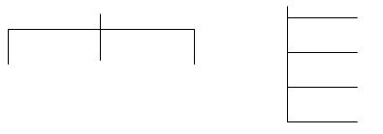

* Biểu đồ phân cấp chức năng biểu diễn thành hình cây phân cấp

## 

### 3.1.2.Sơ đồ luồng dữ liệu

Các bước xây dựng :

Xây dựng DFD mức 0 xác định giới hạn của hệ thống. DFD mức 0 có 1 chức năng duy nhất biểu thị toàn bộ hệ thống đang nghiên cứu là “Quản lý bán hàng”. Hệ thống có 2 tác nhân ngoài có thực hiện trao đổi thông tin với hệ thống là “Khách hàng” và “Nhà cung cấp”. Khách hàng chuyển cho hệ thống thông tin về yêu cầu của mình, cùng các thông tin giao dịch. Hệ thống trả lại cho khách đơn hàng, hàng, các phiếu nhập/xuất cùng thẻ khách hàng cho khách hàng.

Xây dựng DFD mức 1 với các tác nhân ngoài của hệ thống ở mức 0 được giữ nguyên với các luồng thông tin vào và ra. Hệ thống được phân rã thành các tiến trình mức 1 là 4 chức năng chính bên trong hệ thống theo biểu đồ phân cấp chức năng mức 1. Xuất hiện thêm các kho dữ liệu và luồng thông tin trao đổi giữa các chức năng.

Xây dựng DFD mức 2 và dưới mức 2 thực hiện phân rã đối với 4 tiến trình của mức 1. Khi thực hiện phân rã ở mức này vẫn phải căn cứ vào biểu đồ phân cấp chức năng để xác định các tiến trình con sẽ xuất hiện trong sơ đồ luồng dữ liệu.

Các kí hiệu

- Tiến trình : Hình tròn, hình elip bên trong có ghi tên tiến trình.

- Luồng dữ liệu: là mũi tên trên có ghi thông tin di chuyển

- Kho dữ liệu: 2 đường thằng song song và ở trong ghi tên chức năng.

Khách hàng

- Tác nhân ngoài: 1 hình chữ nhật ghi tên tác nhân bên trong.

Nhân viên

#### 3.1.2.1.Sơ đồ mức khung cảnh



Hình 2 : Biểu đồ luồng dữ liệu mức khung cảnh

Giải thích mô hình:

Mô hình trên gồm có 3 phần

* Phần 1: Các tác nhân tác động lên hệ thống (Gồm có khách hàng và quản trị viên). Đây là các tác nhân bên ngoài tác động vào hệ thống. Các tác nhân này không thuộc hệ thống nhưng ảnh hưởng trực tiếp đến hệ thống, trong mô hình các tác nhân này được ký hiệu bởi hình chữ nhật.
* Phần 2: Hệ thống được ký hiệu bởi hình Elip, bao gồm các bộ phận với các chức năng xử lý dữ liệu.
* Phần 3: Các mối quan hệ thể hiện qua mũi tên, nó nắm giữ các phần tử của hệ thống, nó có quan hệ mật thiết và rằng buộc nhau vì luồng dữ liệu đi qua mũi tên thực hiện những yêu cầu, chức năng giữa các bộ phận.

#### 3.1.2.2.Biểu đồ luồng dữ liệu mức đỉnh



*Hình 3 : Biểu đồ luồng dữ liệu mức đỉnh*

#### 3.1.2.3.Biểu đồ luồng dữ liệu mức dưới đỉnh

1. ***Quản lý khách hàng***



*Hình 4 : Biểu đồ luồng dữ liệu mức dưới đỉnh – Quản lý khách hàng*

**2.Quản lý tìm kiếm**



*Hình 5 : Biểu đồ luồng dữ liệu mức dưới đỉnh – Quản lý tìm kiếm*

**3.Quản lý chức năng quản trị**



*Hình 6 : Biểu đồ luồng dữ liệu mức dưới đỉnh – Quản lý chức năng quản trị*

**4.Quản lý chức năng khách hàng**



*Hình 7 : Biểu đồ luồng dữ liệu mức dưới đỉnh – Quản lý chức năng khách hàng*

## 3.1.3. Đặc tả chức năng chi tiết

**1.Chức năng quản lý khách hàng**

* **Tìm kiếm sản phẩm :** Trên giao diện mỗi trang đều có box tìm kiếm, khách hàng có thể tìm kiếm sản phẩm quan tâm theo tên, theo loại sản phẩmvào ô text, hệ thống sẽ liệt kê cho khách hàng các sản phẩm liên quan thỏa mãn điều kiện tìm kiếm. Sản phẩm sẽ được hiện thị dưới dạng danh sách bao gồm tên sản phẩm, ảnh sản phẩm, giá…Khách hàng quan tâm đến sản phẩm nào có thể xem chi tiết vào từng sản phẩm.

Nhập tên, mã sản phẩm, loại sản phẩm

Kiểm tra tên,mã sản phẩm, loại sản phẩm trong cơ sở dữ liệu

**s**

**Đ**

Hiển thị danh sách sản phẩm

* **Xem chi tiết sản phẩm :** Khách hàng sẽ được xem chi tiết thông tin của từng sản phẩm bao gồm : ảnh sản phẩm cỡ lớn, tên sản phẩm, xuất sứ, chất liệu gốm, giá thành…Tại trang chi tiết sản phẩm có nút chọn mua, khách hàng muốn mua hàng có thể click vào nút.
* **Chọn mua sản phẩm :** Khách hàng mua sản phẩm sẽ click vào nút chọn mua, sản phẩm sẽ được lưu giữ vào giỏ hàng.
* **Xem giỏ hàng :** Đây là trang mà khách hàng có thể xem các sản phẩm mà mình đã chọn mua, thông tin về từng sản phẩm được chọn mua sẽ có ở trang này. Khách hàng có thể cập nhật số lượng nếu muốn mua nhiều hơn 1 sản phẩm, hoặc xóa sản phẩm khỏi gỏ hàng nếu không có nhu cầu mua sản phẩm đó nữa.
* **Đặt hàng :** Sau khi đã chọn xong các sản phẩm, khách hàng sẽ chọn đến đặt hàng, số sản phẩm mà khách hàng chọn mua sẽ được liệt kê và tính tổng số tiền mà khách hàng cần trả. Khách hàng sẽ điền thông tin cá nhân bao gồm : Họ tên, địa chỉ, email, số điện thoại, nội dung đặt hàng. Sau đó đơn hàng sẽ được gửi về công ty.

Gửi đơn hàng

Điền thông tin khách hàng

Kiểm tra tính đầy đủ của thông tin khách hàng

**S**

Yêu cầu điền lại thông tin

**Đ**

Đơn hàng được gửi đến ban quản trị

* **Liên hệ công ty :** Khi có những thắc mắc hay quan tâm đóng góp cho website khách hàng sẽ liên hệ qua website bằng các nhập vào form liên hệ họ tên, địa chỉ, email, số điện thoại, nội dung đóng góp rồi gửi cho admin biết ý kiến của mình.

**2.Chức năng quản trị**

* **Quản lý admin :**  Người quản trị cao nhất có thể quan sát được danh sách các thành viên đang quản trị website bao gồm : mã admin, tên đăng nhập, password, họ tên, phân quyền. Người quản trị cao nhất có quyền xóa tài khoản admin cũng như tạo một tài khoản mới.

Sửa thông tin admin

Nhập thông tin admin

Cập nhật thông tin vào cơ sở dữ liệu

Thêm vào cơ sở dữ liệu

Hiển thị thông tin admin lên website quản trị

Hiển thị thông tin admin lên website quản trị

Xóa admin khỏi cơ sở dữ liệu

**s**

Xác nhận lại thông tin xóa admin

**Đ**

Thông tin admin được xóa khỏi CSDL và Website quản trị

* **Quản lý sản phẩm :** Đây là danh sách sản phẩm bao gồm : tên sản phẩm, hình ảnh, giá, phụ kiện, trạng thái sản phẩm… Trên mỗi một sản phẩm sẽ có các nút sửa và xóa, admin có thể sửa đổi thông tin sản phẩm cũng như xóa sản phẩm khỏi cơ sở dữ liệu. Trên đầu có một nút thêm mới khi khách hàng muốn bổ sung một sản phẩm nào đó vào cơ sở dữ liệu.

Sửa thông tin sản phẩm

Nhập thông tin sản phẩm

Cập nhật thông tin sản phẩm

Thêm vào cơ sở dữ liệu

Hiển thị sản phẩm lên website

Hiển thị sản phẩm lên website

Xóa sản phẩm khỏi cơ sở dữ liệu

**S**

Xác nhận lại thông tin xóa sản phẩm

**Đ**

SP được xóa khỏi CSDL và website

* **Quản lý hóa đơn :** Người quản trị sẽ có danh sách các hóa đơn do khách hàng gửi đến. Hiển thị ngoài danh sách sẽ là số đơn hàng, ngày gửi, tên khách hàng. Khi người quản trị muốn xem chi tiết hóa đơn có thể click vào vào mà đơn hàng. Thông tin đầy đủ sẽ được hiện ra như một đơn hàng bao gồm : Mã đơn hàng, ngày gửi, tên khách hàng, địa chỉ, số điện thoại, email, thông tin gửi đơn hàng, bảng danh sách sản phẩm chọn mua, tổng số tiền. Người quản trị hay còn là nhân viên bán hàng sẽ có trách nhiệm liên hệ lại với khách hàng để xác nhận thông tin cũng như trình bày về cách thức giao hàng và thanh toán với khách hàng.

***Hủy đơn hàng ảo***

Begin

Đơn đặt hàng của khách

Xác nhận đơn đặt hàng

Kiểm tra có đơn hàng ảo hay không?

S

Đ

Hủy đơn hàng ảo

* **Quản lý tin tức :** Đây là danh sách tin tức bao gồm tiêu đề tin và hình ảnh trích lược, nội dung. Cũng giống như sản phẩm, tin tức cũng có nút sửa tin, xóa tin, và thêm mới tin. Nếu muốn sửa nội dung thì admin sẽ chọn nút sửa, không muốn tin này hiển thị lên website thì chọn nút xóa, và có thể thêm một tin vừa viết lên website.

Sửa thông tin về tin tức

Nhập thông tin về tin tức: tiêu đề, hình ảnh, nội dung…

Cập nhật vào cơ sở dữ liệu

Thêm vào cơ sở dữ liệu

Cập nhật lên Website

Cập nhật lên Website

Xóa tin cũ

**S**

Xác nhận xóa tin cũ

**Đ**

Xóa tin khỏi cơ sở dữ liệu và trên Website

* **Liên hệ:** Đây là danh sách các thắc mắc cũng như liên hệ của khách hàng gửi về cho công ty. Người quản trị có nhiệm vụ đọc và giải đáp các thắc mắc cho khách hàng.

## Phân tích hệ thống về mặt dữ liệu

## Xây dựng mô hình thực thể kết hợp ( ERD – Entity Relationship Diagram)

* 1. **Xác định các thực thể**
     1. Thực thể : *tbl_product* ***(pro) - PRODUCT***
* Chứa thông tin về sản phẩm .
* **Các thuộc tính** : id_product, name_product, price_product, price_old_product, status_product, [accessories](http://localhost/phpmyadmin/sql.php?db=langtranhviet.com&table=tbl_product&sql_query=SELECT+%2A+FROM+%60tbl_product%60+ORDER+BY+%60tbl_product%60.%60accessories%60+ASC&token=0b63c003f4f7bd5d8d10998ca2d65d22)_product, id_sku_product, id_group_product, photo_product, sumary_product, detail_product .
  + 1. Thực thể : *tbl_group_product* ***(grpro) – CATEPRO***
* Chức thông tin về danh mục sản phẩm , loại tranh .
* **Các thuộc tính** : id_group_product, list_name_group_product, photo_group_product, level_group_product, serial_group_product, description_group_product .
  + 1. Thực thể : *tbl_news* ***(news) NEWS***
* Chức các thông tin về các bài viết của website .
* **Các thuộc tính** : id_news, title_news, serial_news, id_group_news, photo_news, sumary_news, detail_news, post_date_news .
  + 1. Thực thể : *tbl_group_news* ***(grnews)- CATENEWS***
* Chứa các thông tin về danh mục tin tức , bài viết .
* **Các thuộc tính** : id_group_news, name_group_news, level_group_news, serial_group_news, photo_group_news, description_group_news .
  + 1. Thực thể : *tbl_banner* ***(ban)- BANNER***
* Chứa các thông tin về các banner quảng cáo trong website .
* **Các thuộc tính** : id_banner, title_banner, serial_banner, id_group_banner, photo_ banner, sumary_ banner, detail_banner, post_date_banner .
  + 1. Thực thể : *tbl_group_banner****(grban) - CATEBANNER***
* Chứa các thông tin về vị trí banner hiển thị .
* **Các thuộc tính** : id_group_banner, name_group_ banner, level_group_ banner, serial_group_ banner, photo_group_ banner, description_group_ banner .
  + 1. Thực thể : *tbl_about* ***(ab) - ABOUT***
* Chứa thông tin giới thiệu về website .
* **Các thuộc tính** : id_about, content_about .
  + 1. Thực thể : *tbl_contact* ***(cont) - CONTACT***
* Chứa các thông tin khách hàng liên hệ .
* **Các thuộc tính** : id_contact, fullname_contact, mobile_contact, email_contact, address_contact, content_contact, post_date_contact .
  + 1. Thực thể : *tbl_customer* ***(cus) - CUSTOMER***
* Chứa các thông tin của khách hàng đăng ký .
* **Các thuộc tính** : id_customer, email_customer, password_customer, tell_customer, add_customer, register_date_customer .
  + 1. Thực thể : *tbl_order* ***(or) - ORDER***
* Chứa thông tin chung về đơn hàng .
* **Các thuộc tính** : id_order, order_date_order, id_customer_order, total_all_order .
  + 1. Thực thể : *tbl_order_detail* ***(ordt) ORDERDT***
* Chứa thông tin chi tiết về đơn hàng .
* **Các thuộc tính** : id_order_detail, id_order, id_product, quantity_order_detail, price_order_detail, total_order_detail .
  + 1. Thực thể : *tbl_user* ***(user) - USER***
* Chứa thông tin về quản trị viên .
* Các thuộc tính : id_user, username_user, password_user, email_user, id_group_user .
* **Mô hình thực thể liên kết**



*Hình 8 : Mô hình thực thể liên kết ERD*

* 1. **Ma trận thực thể khóa**
* Cột : Liệt kê các tập thực thể .
* Tập thực thể : *tbl_product, tbl_group_product, tbl_news, tbl_group_news, tbl_banner, tbl_group_banner, tbl_order, tbl_order_detail, tbl_contact, tbl_user, tbl_customer .*
* Hàng :Thuộc tính khóa trong các tập thực thể - Viết bằng ký hiệu .
* Khóa : id_product, id_group_product, id_news, id_group_news, id_user, id_contact, id_banner, id_group_banner, id_customer, id_order, id_order_detail .
* Ô :
* Khóa có trong tập thực thể : Kí hiệu “X” .
* Nếu không có khóa nhưng xuất hiện trong tập thực thể : Kí hiệu “O” .
* Thiết lập các quan hệ : bắt đầu từ tập thực thể ở cột 1, từ ô chứa khóa của nó ta chiếu qua các ô kế tiếp của hàng đó để xem ô nào có dấu X hay O thì ta sẽ có 1 liên kết của tập thực thể đang xét với tập thực thể mà có ô chứa dấu trên cùng 1 hàng.

|  |  |  |  |  |  |  |  |  |  |  |  |
| --- | --- | --- | --- | --- | --- | --- | --- | --- | --- | --- | --- |
|  | pro | grpro | news | grnews | ban | grban | user | cont | cus | or | ordt |
| id_product | X |  |  |  |  |  |  |  |  |  |  |
| id_group_product | O | X |  |  |  |  |  |  |  |  |  |
| id_news |  |  | X |  |  |  |  |  |  |  |  |
| id_group_news |  |  | O | X |  |  |  |  |  |  |  |
| id_banner |  |  |  |  | X |  |  |  |  |  |  |
| id_group_banner |  |  |  |  | O | X |  |  |  |  |  |
| id_user |  |  |  |  |  |  | X |  |  |  |  |
| id_contact |  |  |  |  |  |  |  | X |  |  |  |
| id_customer |  |  |  |  |  |  |  |  | X |  |  |
| id_order |  |  |  |  |  |  |  |  |  | X |  |
| id_order_detail |  |  |  |  |  |  |  |  |  | O | X |

* 1. **Quan hệ giữa các thực thể**
     + 1. **Quan hệ giữa CATEPRO và PRODUCT**



Mỗi danh mục sản phẩm có thể có nhiều sản phẩm, và 1 sản phẩm chỉ trong 1 danh mục sản phẩm .

* Mối quan hệ 1 – n .
  + - 1. **Quan hệ giữa PRODUCT và ORDERDT**



Mỗi sản phẩm có trong nhiều hóa đơn và mỗi hóa đơn có nhiều sản phẩm

* Mối quan hệ n –n .
  + - 1. **Quan hệ giữa USER và ORDER**



Mỗi khách hàng có nhiều hóa đơn, mõi hóa đơn chỉ ứng với một khách hàng

* Mối quan hệ 1 –n .

## Xây dựng mô hình quan hệ dữ liệu

### Chuyển từ ERD sang mô hình quan hệ

* + 1. ***PRODUCT***
* Chứa thông tin về sản phẩm .
* **Các thuộc tính** : id_product, name_product, price_product, price_old_product, status_product, [accessories](http://localhost/phpmyadmin/sql.php?db=langtranhviet.com&table=tbl_product&sql_query=SELECT+%2A+FROM+%60tbl_product%60+ORDER+BY+%60tbl_product%60.%60accessories%60+ASC&token=0b63c003f4f7bd5d8d10998ca2d65d22)_product, id_sku_product, id_group_product, photo_product, sumary_product, detail_product .
  + 1. ***CATEPRO***
* Chức thông tin về danh mục sản phẩm , loại tranh .
* **Các thuộc tính** : id_group_product, list_name_group_product, photo_group_product, level_group_product, serial_group_product, description_group_product .
  + 1. ***NEWS***
* Chức các thông tin về các bài viết của website .
* **Các thuộc tính** : id_news, title_news, serial_news, id_group_news, photo_news, sumary_news, detail_news, post_date_news .
  + 1. ***CATENEWS***
* Chứa các thông tin về danh mục tin tức , bài viết .
* **Các thuộc tính** : id_group_news, name_group_news, level_group_news, serial_group_news, photo_group_news, description_group_news .
  + 1. ***BANNER***
* Chứa các thông tin về các banner quảng cáo trong website .
* **Các thuộc tính** : id_banner, title_banner, serial_banner, id_group_banner, photo_ banner, sumary_ banner, detail_banner, post_date_banner .
  + 1. ***CATEBANNER***
* Chứa các thông tin về vị trí banner hiển thị .
* **Các thuộc tính** : id_group_banner, name_group_ banner, level_group_ banner, serial_group_ banner, photo_group_ banner, description_group_ banner .
  + 1. ***ABOUT***
* Chứa thông tin giới thiệu về website .
* **Các thuộc tính** : id_about, content_about .
  + 1. ***CONTACT***
* Chứa các thông tin khách hàng liên hệ .
* **Các thuộc tính** : id_contact, fullname_contact, mobile_contact, email_contact, address_contact, content_contact, post_date_contact .
  + 1. Thực thể : *tbl_customer* ***(cus) - CUSTOMER***
* Chứa các thông tin của khách hàng đăng ký .
* **Các thuộc tính** : id_customer, email_customer, password_customer, tell_customer, add_customer, register_date_customer .
  + 1. ***ORDER***
* Chứa thông tin chung về đơn hàng .
* **Các thuộc tính** : id_order, order_date_order, id_customer_order, total_all_order .
  + 1. ***ORDERDT***
* Chứa thông tin chi tiết về đơn hàng .
* **Các thuộc tính** : id_order_detail, id_order, id_product, quantity_order_detail, price_order_detail, total_order_detail .
  + 1. ***USER***
* Chứa thông tin về quản trị viên .
* Các thuộc tính : id_user, username_user, password_user, email_user, id_group_user .

## Mô hình quan hệ dữ liệu



*Hình 9 : Mô hình quan hệ dữ liệu*

## Đặc tả bảng dữ liệu

* 1. **Bảng sản phẩm :** *tbl_product*

|  |  |  |  |
| --- | --- | --- | --- |
| Tên trường | Kiểu dữ liệu | Khóa chính | Ghi chú |
| id | Int | X | Mã sản phẩm |
| name | Varchar(250) |  | Tên sản phẩm |
| id_lang | Int |  | Ngôn ngữ |
| price | double |  | Giá sản phẩm |
| price_old | Double |  | Giá cũ sp |
| status | Text |  | Tình trạng |
| accessories | MediumText |  | Phụ kiện |
| id_sku | Text |  | Mã nhập kho |
| id_group | int |  | Mã danh mục sp |
| photo | Text |  | Hình ảnh sp |
| sumary | Tinytext |  | Mô tả tóm tắt |
| detail | LongText |  | Mô tả chi tiết |
| post_date | datetime |  | Ngày đăng |

* 1. **Bảng danh mục sản phẩm :** *tbl_group_product*

|  |  |  |  |
| --- | --- | --- | --- |
| Tên trường | Kiểu dữ liệu | Khóa chính | Ghi chú |
| id | Int | X | Mã danh mục sp |
| list_name | Varchar(250) |  | Tên danh mục sp |
| id_lang | Int |  | Ngôn ngữ |
| photo | Mediumtext |  | Hình ảnh danh mục sp |
| level | Int |  | Cấp danh mục |
| serial | Varchar(50) |  | Mã danh mục sp |
| description | TinyText |  | Mô tả danh mục sp |

* 1. **Bảng tin tức :** *tbl_news*

|  |  |  |  |
| --- | --- | --- | --- |
| Tên trường | Kiểu dữ liệu | Khóa | Ghi chú |
| id | Int | Khóa chính | Mã tin tức |
| name | Varchar(250) |  | Tên tin tức |
| id_lang | Int |  | Ngôn ngữ |
| serial | TinyText |  | Mã nhập tin tức |
| id_group | int | Khóa phụ | Mã danh mục tin tức |
| photo | Tinytext |  | Hình ảnh tin tức |
| sumary | Tinytext |  | Mô tả tóm tắt |
| detail | LongText |  | Mô tả chi tiết |
| post_date | datetime |  | Ngày đăng |

* 1. **Bảng danh mục tin tức :** *tbl_group_news*

|  |  |  |  |
| --- | --- | --- | --- |
| Tên trường | Kiểu dữ liệu | Khóa | Ghi chú |
| id | Int | Khóa chính | Mã danh mục tin |
| name | Varchar(250) |  | Tên danh mục tin |
| id_lang | Int |  | Ngôn ngữ |
| level | int |  | Cấp danh mục |
| serial | Varchar(150) |  | Mã danh mục nhập |
| photo | text |  | Hình ảnh danh mục |
| description | TinyText |  | Mô tả danh mục tin |

* 1. **Bảng banner :** *tbl_banner*

|  |  |  |  |
| --- | --- | --- | --- |
| Tên trường | Kiểu dữ liệu | Khóa | Ghi chú |
| id | Int | Khóa chính | Mã banner |
| name | Varchar(250) |  | Tên banner |
| id_lang | Int |  | Ngôn ngữ |
| serial | TinyText |  | Mã nhập banner |
| id_group | int |  | Mã vị trí banner |
| photo | Tinytext |  | Hình ảnh banner |
| detail | LongText |  | Mô tả chi tiết |
| post_date | datetime |  | Ngày đăng |

* 1. **Bảng vị trí banner :** *tbl_group_banner*

|  |  |  |  |
| --- | --- | --- | --- |
| Tên trường | Kiểu dữ liệu | Khóa | Ghi chú |
| id | Int | Khóa chính | Mã vị trí banner |
| name | Varchar(250) |  | Tên vị trí banner |
| id_lang | Int |  | Ngôn ngữ |
| level | int |  | Cấp vị trí |
| serial | Varchar(150) |  | Mã vị trí banner nhập |
| photo | text |  | Hình ảnh vị trí banner |
| description | TinyText |  | Mô tả vị trí banner |

* 1. **Bảng giới thiệu :** *tbl_about*

|  |  |  |  |
| --- | --- | --- | --- |
| Tên trường | Kiểu dữ liệu | Khóa | Ghi chú |
| id | Int | Khóa chính | Mã giới thiệu |
| id_lang | Varchar(250) |  | Ngôn ngữ |
| content | Int |  | Nội dung giới thiệu |

* 1. **Bảng liên hệ :** *tbl_contact*

|  |  |  |  |
| --- | --- | --- | --- |
| Tên trường | Kiểu dữ liệu | Khóa | Ghi chú |
| id | Int | Khóa chính | Mã liên hệ |
| Fullname | Varchar(250) |  | Tên đầy đủ |
| Mobile | Varchar(250) |  | Điện thoại |
| Email | Varchar(250) |  | Hòm thư |
| Address | tinytext |  | Địa chỉ liên hệ |
| Content | Longtext |  | Nội dung liên hệ |
| Post_date | datetime |  | Ngày liên hệ |

* 1. **Bảng thông tin khách đăng ký :** *tbl_customer*

|  |  |  |  |
| --- | --- | --- | --- |
| Tên trường | Kiểu dữ liệu | Khóa | Ghi chú |
| id | Int | Khóa chính | Mã khách đk |
| Email | Varchar(250) |  | Hòm thư khách đk |
| Password | Varchar(250) |  | Mật khẩu khách đk |
| Tel | Varchar(250) |  | Điện thoại khách đk |
| Add | Varchar(250) |  | Địa chỉ khách đk |
| Register_date | Datetime |  | Ngày khách đk |
| active | Int(11) |  | Active link gửi mail |
| resetkey | Varchar(150) |  | Link gửi mail |

* 1. **Bảng thông tin quản trị viên :** *tbl_user*

|  |  |  |  |
| --- | --- | --- | --- |
| Tên trường | Kiểu dữ liệu | Khóa | Ghi chú |
| id | Int | Khóa chính | Mã quản trị |
| Username | Varchar(250) |  | Tên đăng nhập qt |
| Password | Varchar(250) |  | Mật khẩu quản trị |
| Id_group_user | int |  | Nhóm quản trị |
| emai | Varchar(250) |  | Hòm thư quản trị |

* 1. **Bảng nhóm quản trị :** *tbl_group_user*

|  |  |  |  |
| --- | --- | --- | --- |
| Tên trường | Kiểu dữ liệu | Khóa | Ghi chú |
| id | Int | Khóa chính | Mã quản trị |
| Name | Varchar(250) |  | Tên quyền qt |
| Sumary | Tinytext |  | Mô tả tóm tắt |
| detail | longtext |  | Mô tả chi tiết |

* 1. **Bảng ngôn ngữ :** *tbl_lang*

|  |  |  |  |
| --- | --- | --- | --- |
| Tên trường | Kiểu dữ liệu | Khóa | Ghi chú |
| id | Int | Khóa chính | Mã ngôn ngữ |
| Name | Varchar(150) |  | Tên ngôn ngữ |
| description | Tinytext |  | Mô tả chi tiết |

* 1. **Bảng module :** *tbl_module*

|  |  |  |  |
| --- | --- | --- | --- |
| Tên trường | Kiểu dữ liệu | Khóa | Ghi chú |
| id | Int | Khóa chính | Mã module |
| Name | Varchar(150) |  | Tên module |

* 1. **Bảng đơn hàng :** *tbl_order*

|  |  |  |  |
| --- | --- | --- | --- |
| Tên trường | Kiểu dữ liệu | Khóa | Ghi chú |
| id | Int | Khóa chính | Mã đơn hàng |
| Order_date | Datetime |  | Ngày đặt hàng |
| Id_customer | Int |  | Mã khách đặt hàng |
| Total_all | double |  | Tổng giá trị đơn hàng |

* 1. **Bảng chi tiết đơn hàng :** *tbl_order_detail*

|  |  |  |  |
| --- | --- | --- | --- |
| Tên trường | Kiểu dữ liệu | Khóa | Ghi chú |
| id | Int | Khóa chính | Mã chi tiết đơn hàng |
| Id_order | Int |  | Mã đơn hàng |
| Id_product | Int |  | Mã sản phẩm |
| Quantity | Int |  | Số lượng sp trong đơn |
| Price | double |  | Giá sản phẩm |
| total | double |  | Tổng giá trị |

* 1. **Bảng phân quyền quản trị :** *tbl_permision*

|  |  |  |  |
| --- | --- | --- | --- |
| Tên trường | Kiểu dữ liệu | Khóa | Ghi chú |
| id | Int | Khóa chính | Mã |
| Id_group_user | Int |  | Mã nhóm quản trị |
| Id_module | Int |  | Mã module |

# CHƯƠNG 4: THIẾT KẾ HỆ THỐNG

## Thiết kế giao diện

### Thiết kế giao diện người dùng

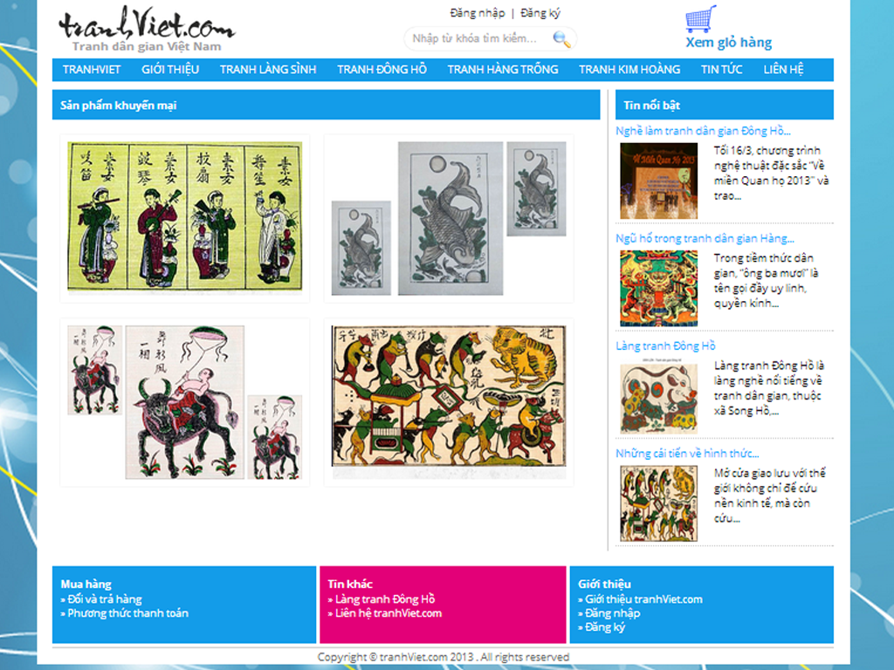

*Hình 10 : Giao diện trang chủ*

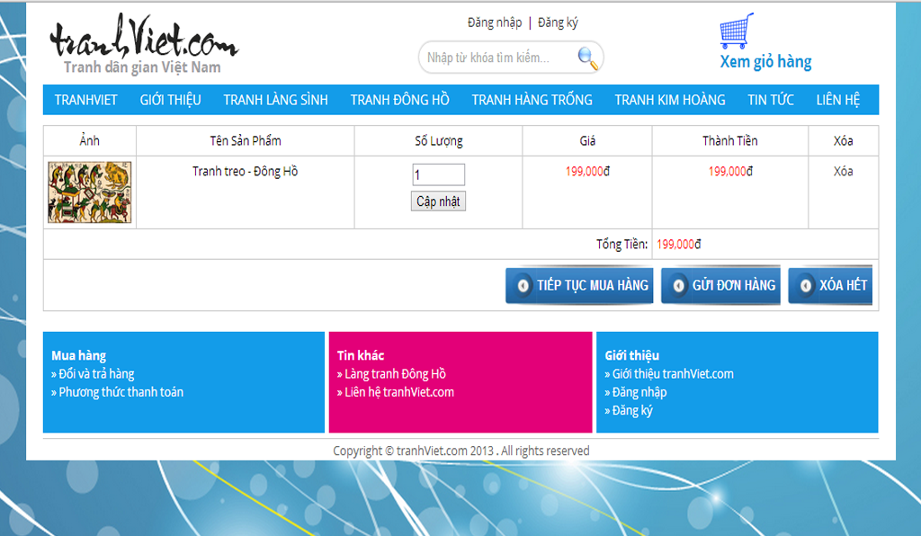

*Hình 11 : Giao diện giỏ hàng*

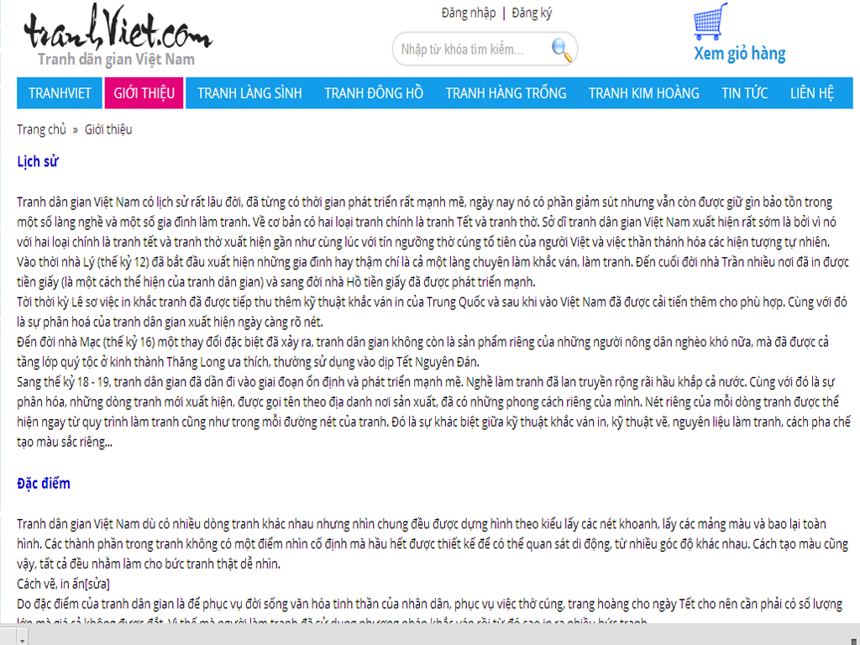

*Hình 13 : Giao diện trang giới thiệu*

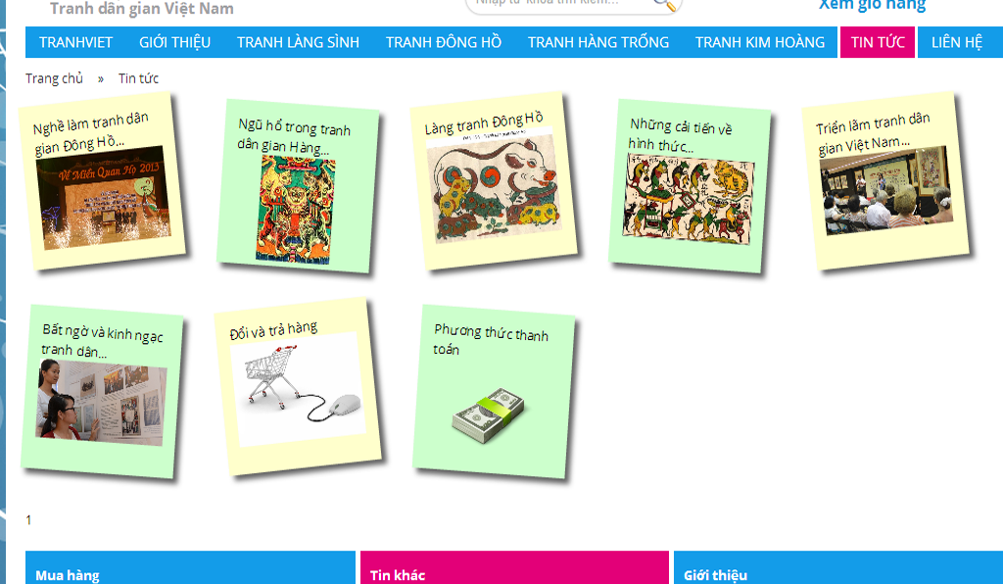

*Hình 12 : Giao diện trang tin tức*

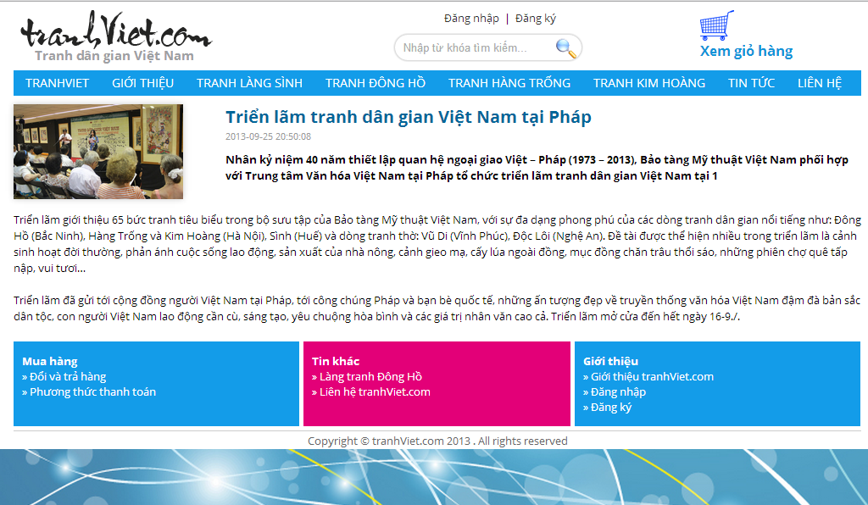

*Hình 14 : Giao diện trang chi tiết tin tức*

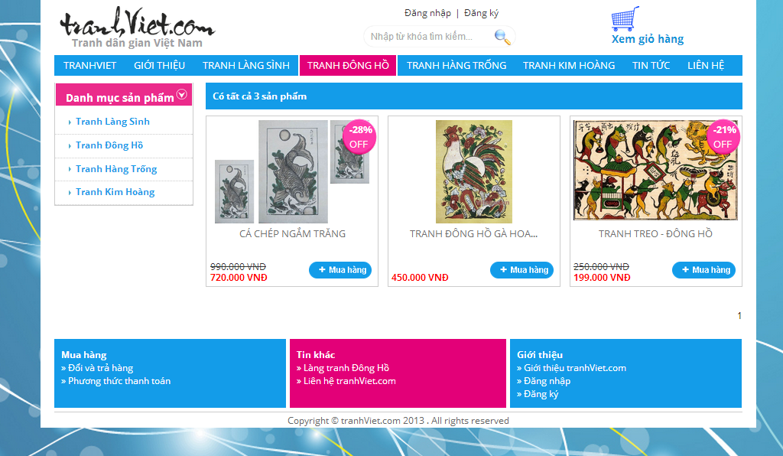

*Hình 15 : Giao diện trang danh sách sản phẩm*

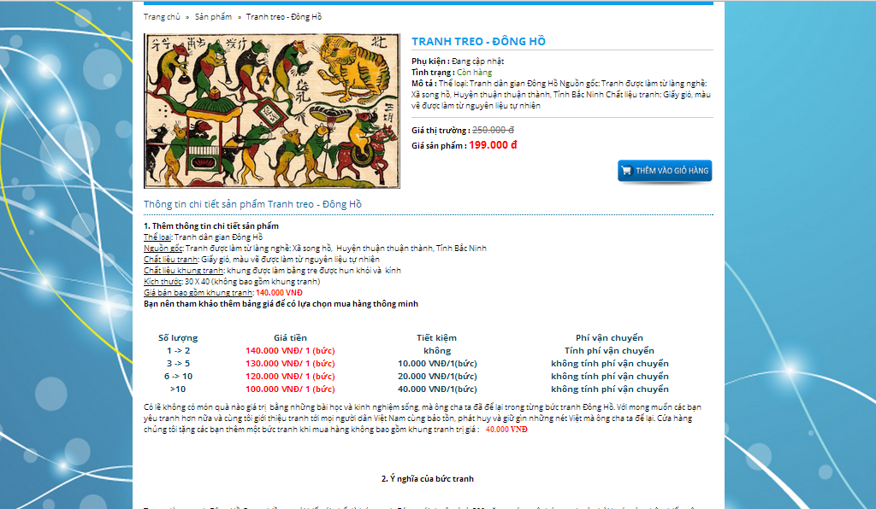

*Hình 16 : Giao diện trang chi tiết sản phẩm*

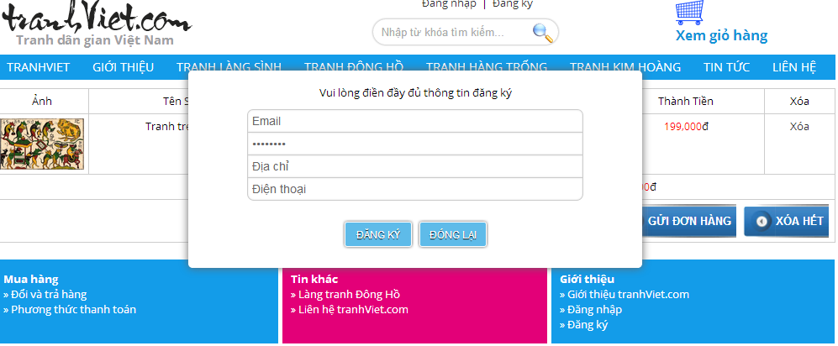

*Hình 17 : Giao diện form đăng ký*

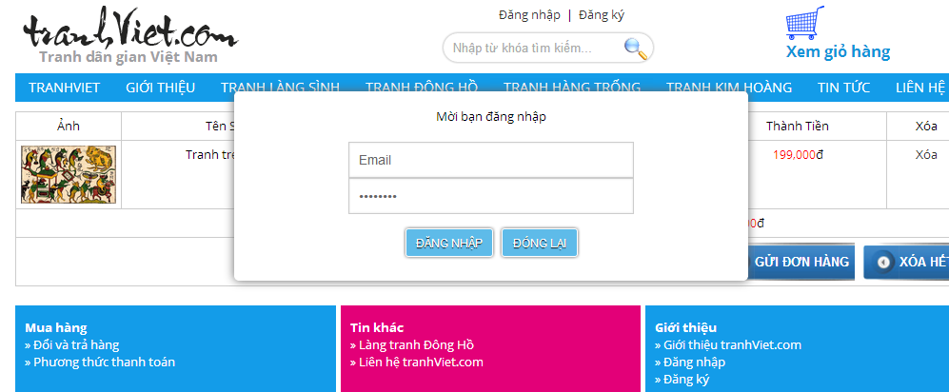

*Hình 18 : Giao diện form đăng nhập*

## Giao diện trang quản trị

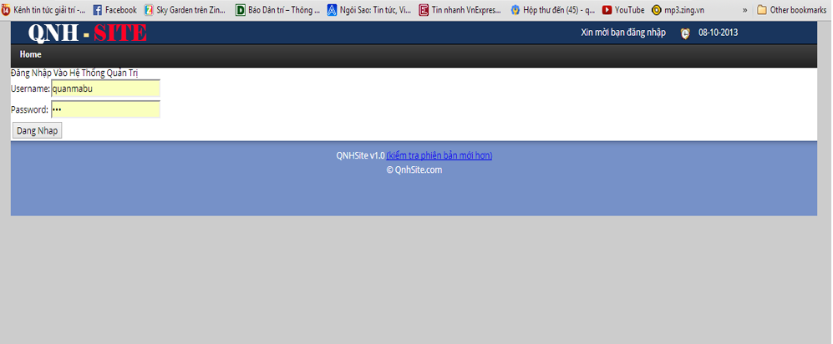

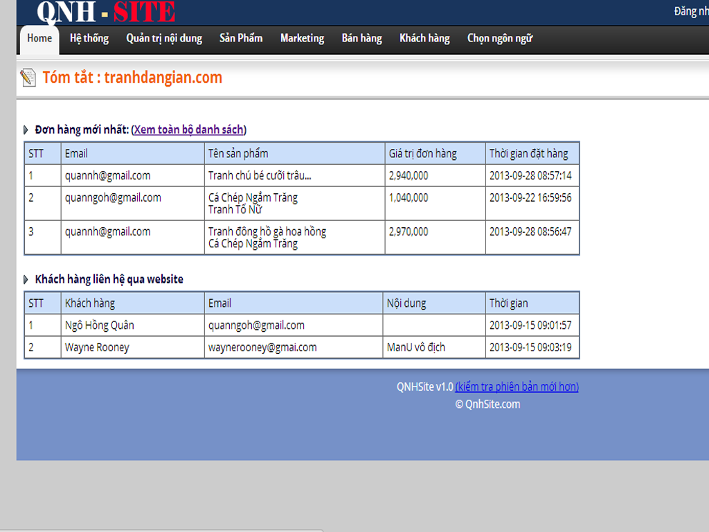

*Hình 19 : Giao diện trang quản trị*

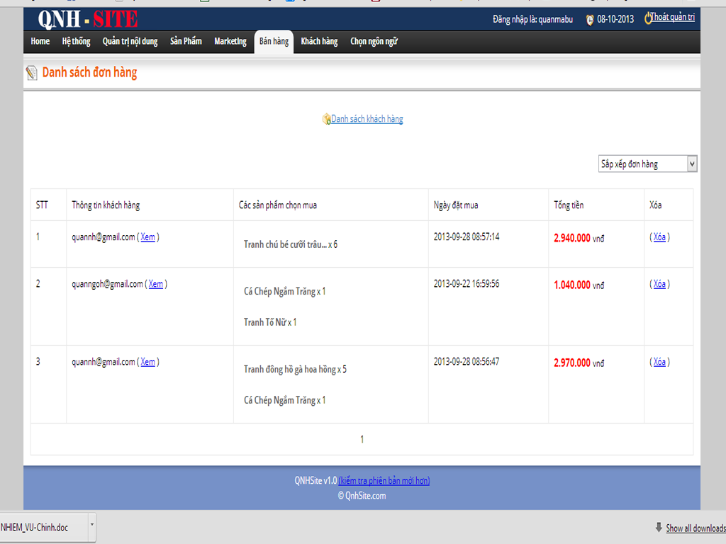

*Hình 20 : Giao diện trang danh sách đơn hàng*

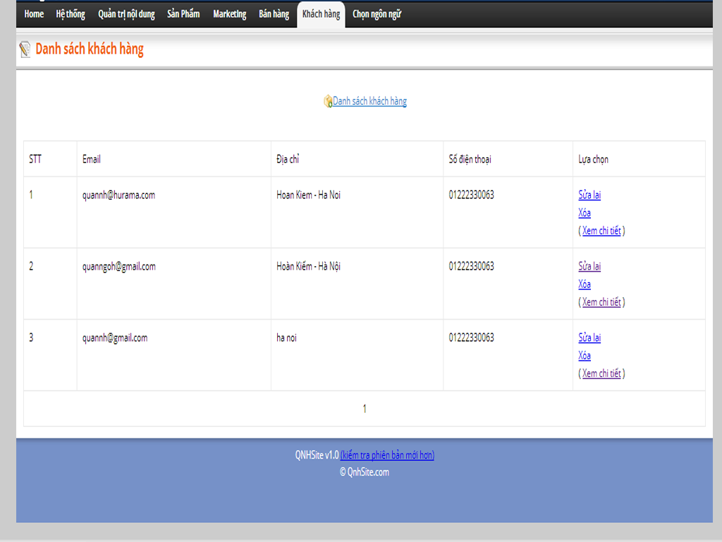

*Hình 21 : Giao diện trang danh sách khách hàng*

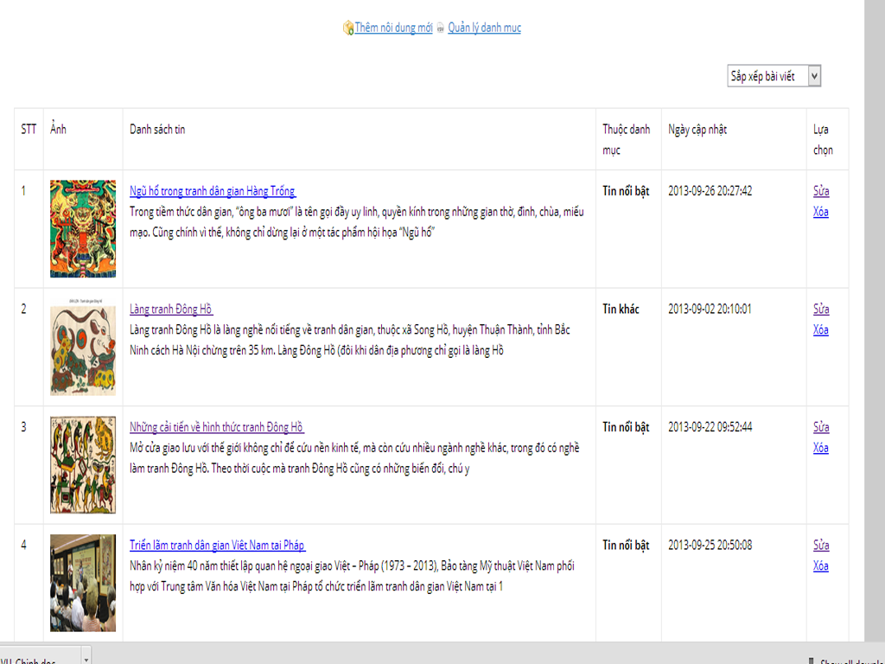

*Hình 22 : Giao diện trang quản trị tin tức*

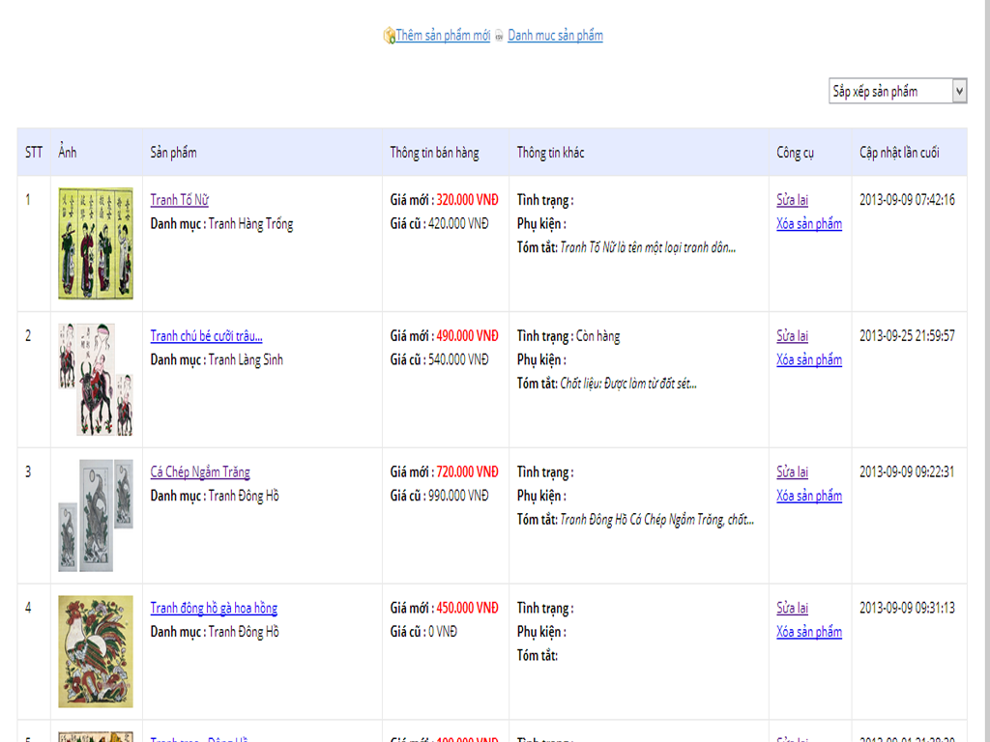

*Hình 23 : Giao diện trang quản trị sản phẩm*

# CHƯƠNG 5 : CÀI ĐẶT HỆ THỐNG

Có hai cách để chạy được hệ thống đó chính là :

Cài lên host : Phương pháp này đòi hỏi mất phí, nhưng có thể truy cập website từ mọi nơi.

Cài lên host ảo (localhost) : Phương pháp này không mất phí.

Ở phạm vi đề tài này chúng ta sử dụng phương pháp cài lên host ảo (localhost). Và để chạy được hệ thống website này thì việc đầu tiên chúng ta cần phải thực hiện các bước sau :

## 5.1. Cài đặt XAMPP :

XAMPP là một chương trình tạo máy chủ web (Web Server) trên máy tính cá nhân (Localhost) được tích hợp sẵn Apache, PHP, MySQL, FTP Server, Mail Server và các công cụ như PHPMyadmin.

Xampp được download và sử dụng miễn phí tại: <http://www.apachefriends.org/en/xampp-windows.html>

Tiến hành cài đặt XAMPP như những phần mềm khác. Chọn ngôn ngữ rồi nhấn vào nút OK để tiếp tục .

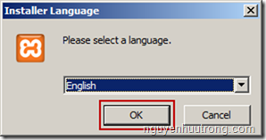

Chọn đường dẫn và nhấn vào Install để bắt đầu quá trình cài đặt

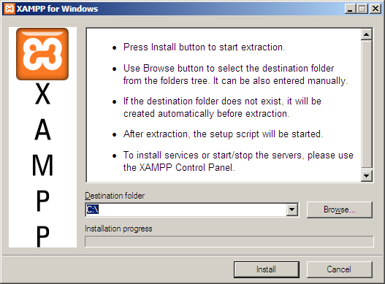

Quá trình cài đặt XAMP hoàn tất, nhấn vào nút **Finish** kết thúc.

Sau khi cài đặt xong, thanh System tray sẽ có biểu tượng của XAMPP, click vào biêu tượng đó thì cửa sổ **XAMPP Control Panel** hiện lên thông báo tình trạng của các service đang được XAMPP quản lý. Để chạy được ứng dụng của mình ta cần Start cả Apache và MySql. Trong hình dưới mô phỏng hệ thống đã hoạt động

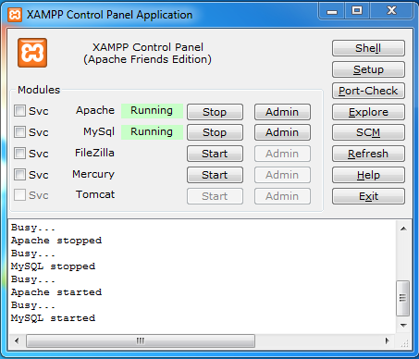

## 5.2. Chèn cơ sở dữ liệu :

Sau khi chạy XAMPP thì việc tiếp theo cần làm đó là chúng ta phải chèn cơ sở dữ liệu vào. Thực hiện qua các bước sau :

* Vào trình duyệt gõ vào địa chỉ <http://localhost/phpmyadmin/>
* Tại giao diện của hệ thống ta gõ vào ô Create new database : db_project.Sau đó click vào nút Create.

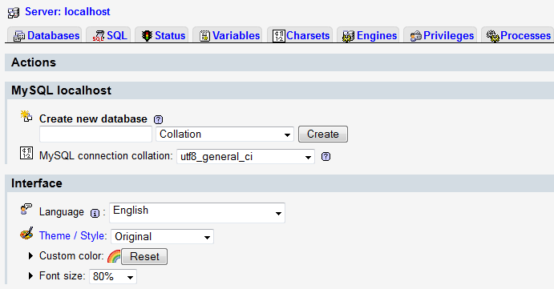

* Ta click vào table Import  
  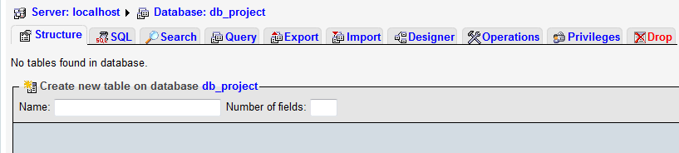
* Click vào nút Browse để chọn tới đường dẫn lưu file database sau đó click vào nút Go  
  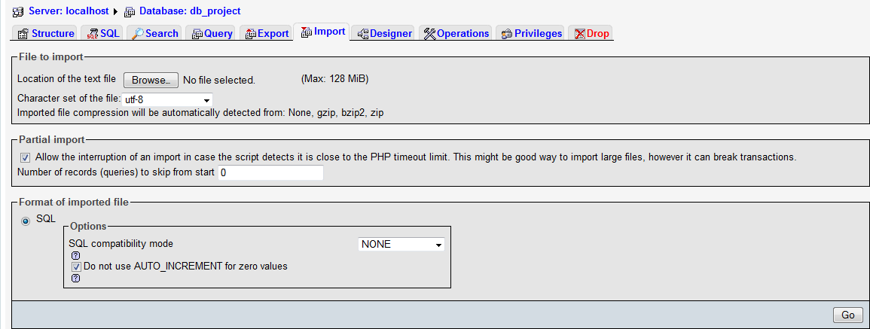
* Sau khi import xong thì hoàn tất việc cài đặt database

## 5.3. Chạy hệ thống :

* Tiếp theo cần phải coppy thư mục schemes vào trong thư mục htdocs của XAMPP mà ta vừa cài đặt xong.
* Vào một trình duyệt bất kỳ gõ vào địa chỉ <http://localhost/langtranhviet.com/> để chạy hệ thống.

## KẾT LUẬN

## Kết quả đạt được

* Xây dựng được các chức năng cơ bản của 1 website giới thiệu làng nghề, bán hàng .
* Xây dựng được chức năng quản lý thông tin cho quản trị viên : quản lý tin tức, quản lý sản phẩm, quản lý giới thiệu, …
* Chức năng tìm kiếm sản phẩm : có thể tìm kiếm bằng tiếng việt có dấu .
* Sắp xếp sản phẩm theo giá .
  1. **Ưu điểm**
* Hoàn thành đúng tiến độ được giao .
* Cố gắng bám sát các tiêu chí đề ra .
* Giao diện website thân thân với người dùng .
  1. **Nhược điểm**
* Website chỉ mới giải quyết được những vấn đề cơ bản .
* Chưa giải quyết được nhiều vấn đề khó .
  1. **Thu hoạch chung**
* Hiểu thêm được về việc xây dựng website giới thiệu và bán sản phẩm .
* Qua đợt làm đồ án lần này em đã phần nào hiểu được những khái niệm và những công việc cơ bản nhất để xây dựng website nói chung và website thương mại điện tử nói riêng. Đồng thời đã tìm hiểu thêm được các công cụ thiết kế trang web, tìm hiểu về ngôn ngữ PHP, MYSQL và một số phần mềm hỗ trợ khác. Được làm quen với công việc thực tế ở công ty để sau này ra trường làm việc khỏi bỡ ngỡ .
  1. **Hướng phát triển tương lai**
* Xây dựng hệ thống giới thiệu và bán hàng trực tuyến thanh toán trực tuyến .
* Từng bước hoàn thiện Website cho rõ ràng từng phần thân thiện, dễ dàng cho khách hàng vào xem và đặt mua .
* Hoàn thiện hệ thống quản trị, dễ dàng cho người quản trị hơn .

## TÀI LIỆU THAM KHẢO

1. Đào Thanh Tĩnh , Phân tích thiết kế hệ thống thông tin, Nhà xuất bản Học viện Kỹ thuật Quân sự.
2. Nguyễn Văn Ba , Phân tích thiết kế hệ thống thông tin, Nhà xuất bản ĐHQG.
3. Các trang web:

[www.w3school.com](http://www.w3school.com)

[www.w3c.com.vn](http://www.w3c.com.vn)